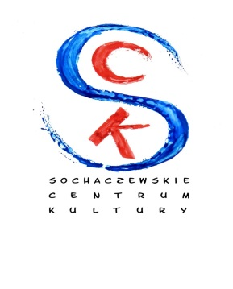
Deklaracja udziału w zajęciach artystycznych
organizowanych w Sochaczewskim Centrum Kultury
w sezonie kulturalnym 2017/2018

Pracownia Rękodzieła Artystycznego
instruktor : Jadwiga Orczyk–Miziołek

Deklaruję udział mojego dziecka w wymienionych powyżej zajęciach.

Dane uczestnika zajęć:
Imię i nazwisko: ……………………………………………………………………………………
Data urodzenia: ………………………… PESEL ……………………………....................
Adres zamieszkania: ………………………………………………………………………...
Telefon i adres e-mail opiekuna/rodzica: ………………………………………………….
- Wyrażam zgodę na udział mojego dziecka i akceptuję warunki uczestnictwa w zajęciach określonych przez instruktora prowadzącego.
Zobowiązuję się do wnoszenia comiesięcznych opłat zgodnych z cennikiem do 10 dnia każdego miesiąca z tytułu udziału dziecka w zajęciach w wysokości – 35zł/mies. Pojedyncze nieobecności uczestnika nie wpływają na zmniejszenie opłaty miesięcznej, wyjątkiem jest długotrwała, udokumentowana nieobecność zgłoszona do instruktora zajęć.
Płatność należy uregulować w sekretariacie SCK u osoby uprawnionej lub dokonać wpłaty na rachunek bankowy w PEKAO SA Oddział Sochaczew nr konta 81124018221111000007199365, wpisując w tytule przelewu imię i nazwisko dziecka, nazwę zajęć.
- Oświadczam, że dane osobowe podane przeze mnie w niniejszej deklaracji są prawdziwe.
- Wyrażam zgodę na gromadzenie, przetwarzanie i wykorzystywanie danych osobowych przez Sochaczewskie Centrum Kultury w celach związanych z udziałem w zajęciach, zgodnie z Ustawą o ochronie danych osobowych (Dz. U. z 2014 r. poz. 1182, j.t. z późn. zm.).
- Wyrażam zgodę na nieodpłatne rozpowszechnianie przez SCK wizerunku uczestnika, wykonanego w trakcie zajęć oraz prac artystycznych uczestnika, w celach dokumentacyjnych i promocyjnych.
Wyrażam zgodę na samodzielny powrót do domu mojego dziecka po zakończeniu zajęć (zakreślić właściwe)
TAK NIE
Dane pełnoletnich osób upoważnionych do odbierania dziecka (imię i nazwisko, telefon)
…………………………………………………………………………………………………...
…………………………...................
data i podpis opiekuna/rodzica

